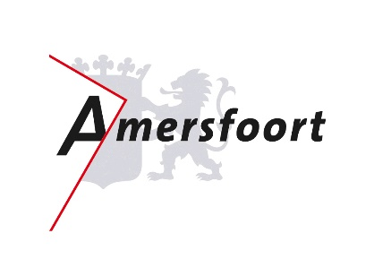
Gemeente Amersfoort

Aan | Smink Vastgoed B.V.  T.a.v. HAM Smink  Galvanistraat 31  3861 NJ Nijkerk |  |  | Stadhuisplein 1  3811 LM Amersfoort  Postbus 4000  3800 EA Amersfoort  T 14 033  www.amersfoort.nl
Onderwerp | Begeleidende brief bij ontwerpbesluit omgevingsvergunning Zeldertseweg 20, 3828 PP Hoogland (toekomstig Zeldertseweg 22) | Datum | 11-06-2024 | Inlichtingen  dhr. J. Aardoom  J.Aardoom@amersfoort.nl  +31 33 469 5365
Ons kenmerk | CLZ-00005706 | Uw  kenmerk | OLO 7958349

Beste HAM Smink,

Op 24-07-2023 hebben wij uw aanvraag omgevingsvergunning ontvangen voor het bouwen van een woning op het perceel Zeldertseweg 20, 3828 PP Hoogland (toekomstig Zeldertseweg 22). Uw aanvraag is geregistreerd onder nummer CLZ-00005706. Over de voortgang van de behandeling van uw aanvraag delen wij u het volgende mee.

Kennisgeving ontwerpbesluit
Wij zijn voornemens de door u aangevraagde omgevingsvergunning te verlenen. Uw aanvraag en het ontwerpbesluit met bijbehorende stukken worden op grond van de Algemene wet bestuursrecht met ingang van xx-xx-2024 gedurende zes weken ter inzage gelegd. U kunt tijdens de periode van terinzagelegging eventuele zienswijzen tegen de ontwerpbeschikking indienen. Een exemplaar van de ontwerpbeschikking treft u hierbij aan.

Publicatie
Wij publiceren dit ontwerpbesluit op https://www.overheid.nl/berichten-over-uw-buurt. Deze publicatie kunt u vinden door de postcode van de locatie van uw aanvraag in te voeren.

Meer informatie
Heeft u vragen? Neem gerust contact op met dhr. F. Steenbeek via f.steenbeek@amersfoort.nl of +31 6 4252 9580 of met dhr. J. Aardoom via J.Aardoom@amersfoort.nl of +31 33 469 5365.
Met vriendelijke groet,
Namens burgemeester en wethouders van Amersfoort,
{{esl:Signer1:Signature:size(200,70)}}

{{esl:Signer1:SignerName:size(200,20)}}

Afdelingsmanager
Vergunningen, Toezicht en Handhaving

